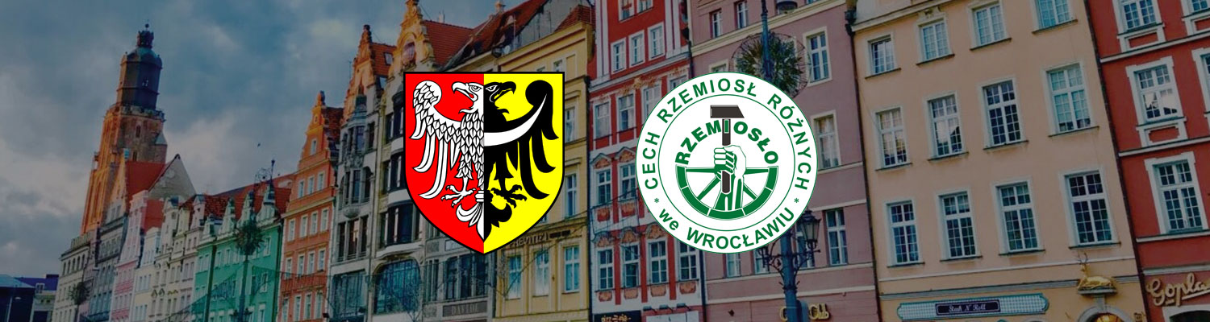

Fryzjer
Cech Rzemiosł Różnych
we Wrocławiu
ul. Kazimierza Wielkiego 9
50-077 Wrocław
Tel. 690 501 774
e-mail crr_aldona@poczta.onet.pl ,
http://www.cechwroclaw.pl/

